**Αθήνα:** 14.12.2020

**ΑΝΑΚΟΙΝΩΣΗ**

**Ολοκληρώθηκε με επιτυχία η διαδικτυακή εκδήλωση για την προώθηση της προσβασιμότητας στη φύση**

Διοργάνωση Ε.Σ.Α.μεΑ. και Π.Ε.Δ. Ιονίων Νήσων και Δυτικής Μακεδονίας στο πλαίσιο του έργου BIO2CARE

Με επιτυχία ολοκληρώθηκε το μεσημέρι της Δευτέρας 14 Δεκεμβρίου 2020 η διαδικτυακή συνάντηση με φορείς διαχείρισης φυσικών πόρων και με εκπροσώπους φορέων του αναπηρικού κινήματος της χώρας, με θέμα την προσβασιμότητα και την αναψυχή στη φύση για όλους. Τη συνάντηση διοργάνωσε η Εθνική Συνομοσπονδία Ατόμων με Αναπηρία (Ε.Σ.Α.μεΑ.), σε συνεργασία με την Περιφερειακή Ένωση Δήμων Δυτικής Μακεδονίας και την Περιφερειακή Ένωση Δήμων Ιονίων Νήσων.

Η πρωτοβουλία αυτή εντάσσεται σε μια σειρά δράσεων που υλοποιεί η Ε.Σ.Α.μεΑ. στο πλαίσιο του έργου «Reinforcing protected areas capacity through an innovative methodology for sustainability», με κωδική ονομασία «BIO2CARE» (Ιστοσελίδα: [www.bio2care.eu](http://www.bio2care.eu)), σε συνεργασία με το Δημοκρίτειο Πανεπιστήμιο Θράκης (Επικεφαλής), τον Δήμο Νέστου και τους λοιπούς εταίρους στο έργου. Το έργο BIO2CARE εντάσσεται στο Πρόγραμμα Interreg V-A «Ελλάδα–Βουλγαρία 2014-2020» και συγχρηματοδοτείται από την Ευρωπαϊκή Ένωση και από εθνικούς πόρους των συμμετεχουσών χωρών.

Η συμμετοχή στην εκδήλωση ήταν ελεύθερη και υπήρχε παράλληλη διερμηνεία στην ελληνική νοηματική γλώσσα.

Χαιρετισμούς απεύθυναν από πλευράς ΠΕΔ-ΙΝ ο κ. Παρίσης Αλέξανδρος (Πρόεδρος), από πλευράς ΠΕΔ-ΔΜ, ο κ. Δασταμάνης Γιώργος (Πρόεδρος), από πλευράς Ε.Σ.Α.μεΑ., ο κ. Κούτσιανος Βασίλης (μέλος της Εκτελεστικής Γραμματείας της Ε.Σ.Α.μεΑ.–Υπεύθυνος Διεθνών Σχέσεων, Πρόεδρος της Περιφερειακής Ομοσπονδίας ΑμεΑ Δυτ. Μακεδονίας και Ειδικός Σύμβουλος στον Δήμο Εορδαίας), από πλευράς του έργου Bio2care, ο Καθηγητής του Δημοκρίτειου Πανεπιστημίου Θράκης Γκαϊντατζής Γεώργιος (Συντονιστής του έργου BIO2CARE), και από πλευράς του Δήμου Νέστου, η κα. Doncheva-Tzivanipoulou Emiliya (στέλεχος του Δήμου).

Κατά τη διάρκεια της εκδήλωσης παρουσιάστηκαν ομιλίες με διαφάνειες και φωτογραφικό υλικό (διαθέσιμες online στη διεύθυνση: <https://cutt.ly/6hA1JbD>). Αρχικά έγινε μια εισαγωγική παρουσίαση από τον κ. Μουρούζη Αλέξανδρο, συνεργάτη της Ε.Σ.Α.μεΑ. σε σχέση με το θέμα της συνάντησης, καθώς και με τις ανάγκες των «επισκεπτών με μειωμένη κινητικότητα και αυτονομία» και τα ποιοτικά χαρακτηριστικά και συστατικά μιας αποτελεσματικής και ικανοποιητικής «εμπειρίας επίσκεψης». Στη συνέχεια, με αφορμή τις αρχικές παρουσιάσεις, δόθηκε βήμα σε συμμετέχοντες από όλους τους χώρους για να μοιρασθούν προσωπικές ιστορίες και εμπειρίες. Ακούστηκαν σημαντικές ιδέες και προτάσεις, αλλά και σαφή παράπονα που ανέδειξαν το πρόβλημα, τη δικαιολογημένη αγανάκτηση, και την υπαρκτή ανάγκη να αρθούν μια σειρά από υφιστάμενες διακρίσεις, εμπόδια και κενά που ταλαιπωρούν, αδικούν και αποκλείουν από τη φύση ένα μεγάλο μέρος των συμπολιτών μας.

Ακολούθησε παρουσίαση από την κα. Emiliya Doncheva-Tzivanipoulou της νέας οικοδιαδρομής που ολοκλήρωσε ο Δήμος Νέστου στο πλαίσιο του έργου BIO2CARE στο Δάσος Κοτζά-Ορμάν, στην Κεραμωτή, δίπλα από το Κέντρο Πληροφόρησης Λίμνης Βιστωνίδας-Ισμαρίδας του Εθνικού Πάρκου Ανατολικής Μακεδονίας- Θράκης. Ο κ. Τσαλής Παναγιώτης (Πολ. Μηχανικός) παρουσίασε τα αποτελέσματα των αυτοψιών προσβασιμότητας στη νέα αυτή διαδρομή, η οποία εκπονήθηκε αξιοποιώντας το «BIO2CARE Σύστημα Αξιολόγησης της Προσβασιμότητας» που περιλαμβάνεται στον αναλυτικό «Οδηγό για Προσβάσιμες Διαδρομές στη Φύση» της Ε.Σ.Α.μεΑ. (© 2019). Τέλος, ο κ. Μουρούζης Αλέξανδρος παρουσίασε αντίστοιχα αποτελέσματα των αυτοψιών προσβασιμότητας από τη δεύτερη πιλοτική οικοδιαδρομή του έργου BIO2CARE, από τον Φορέα Διαχείρισης του Εθνικού Πάρκου της Ρίλα, στο Δάσος Parangalitsa, κοντά στο Μπλαγκόεβγραντ της Βουλγαρίας.

Η εκδήλωση, στο σύνολό της, ανέδειξε τα σοβαρά ελλείματα που υφίστανται στο οικοσύστημα της διαχείρισης και λειτουργίας επισκέψιμων φυσικών πόρων, και έχουν ως αποτέλεσμα τον αποκλεισμό μεγάλου μέρους των συμπολιτών μας από την πρόσβαση σε υποδομές, υπηρεσίες και πληροφόρηση που έχουν ανάγκη. Ανέδειξαν επίσης ότι η πρόσβαση και η προσβασιμότητα στη φύση συνιστούν αναφαίρετο καθολικό δικαίωμα για τον καθένα και την καθεμιά, ενώ πολλές φορές οι συζητήσεις στράφηκαν γύρω από τις ευκαιρίες που προσφέρονται προς την κατεύθυνση αυτή ακόμα και ως απάντηση στην πανδημία COVID-19. Από πλευράς των εκπροσώπων των ατόμων με αναπηρία, το μήνυμα ήταν ξεκάθαρο. Για να είναι αποτελεσματική και ουσιαστική η όποια προσπάθεια για βελτίωση της προσβασιμότητας, απαιτείται η συνεργασία και η συμμετοχή τους σε όλες τις διαδικασίες σχεδιασμού. Όπως ειπώθηκε ξεκάθαρα, «Τίποτα για εμάς χωρίς εμάς!»

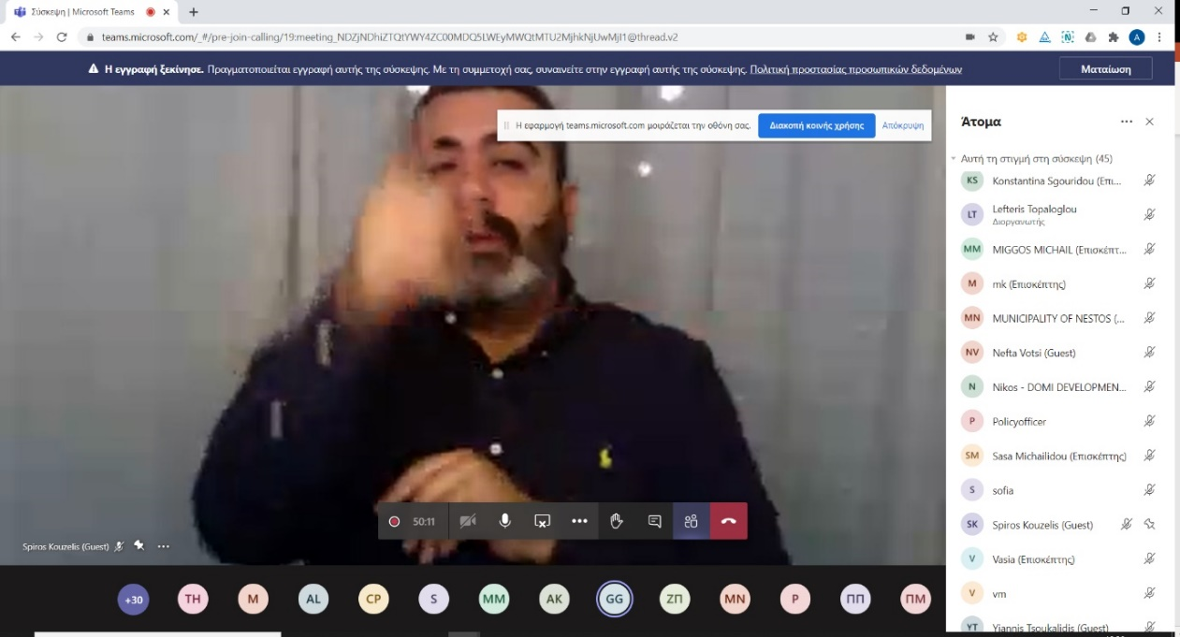

*Η εκδήλωση έγινε μέσω της πλατφόρμας Microsoft Teams και υπήρξε παράλληλη διερμηνεία στην ελληνική νοηματική γλώσσα.*

|  |  |
| --- | --- |
| *Κατεβάστε τις παρουσιάσεις εδώ:* | <https://cutt.ly/6hA1JbD> |
| *Δείτε όλο το βίντεο εδώ:* | <https://cutt.ly/rhSxFIt> |

**Με την παράκληση να δημοσιευθεί.**

Τώρα μπορείτε να ενημερωθείτε για όλες τις εξελίξεις στο χώρο της Αναπηρίας στην ιστοσελίδα της Ε.Σ.Α.μεΑ.: [www.esaea.gr](http://www.esaea.gr/) ή [www.esamea.gr](http://www.esamea.gr/).

|  |  |
| --- | --- |
| Λογότυπο προσβάσιμου εγγράφου MS Word (*.docx) | **Προσβάσιμο αρχείο Microsoft Word (*.docx)**  Το παρόν αρχείο ελέγχθηκε με το εργαλείο ***Microsoft Accessibility Checker*** και δε βρέθηκαν θέματα προσβασιμότητας. Τα άτομα με αναπηρία δε θα αντιμετωπίζουν δυσκολίες στην ανάγνωσή του. |